Fachtagung „Fit im Beruf“ in Berlin vom 4. Mai – 7. Mai 2017
In Berlin fand die erste Fachtagung für gebärdensprachige Fachleute in sozialen Berufen statt. Organisiert hat das die Sinneswandel gGmbH. Alle Vorträge und Workshops wurden in der Deutschen Gebärdensprache und ohne DolmetscherInnen gehalten. Die Organisatoren waren sehr stolz darauf, dass fast alle 70 TeilnehmerInnen selbst gehörlos waren!
Bei dem Thema „Fit im Beruf“ ging es darum, wie man in der Arbeit körperlich, seelisch und geistig gesund bleiben kann. Kerstin Baake hat dazu ein Vortrag über „Nähe und Distanz zwischen KlientInnen und Fachkräften“ gehalten. Denn in der sozialen Arbeit gibt es vor allem für gehörlose Fachkräfte, die mit gehörlosen KlientInnen arbeiten, viele Herausforderungen. Zum Beispiel ist die Trennung zwischen Privatleben und Berufsleben schwierig, weil man sich privat und beruflich in der Gehörlosengemeinschaft trifft. Über dieses Thema wurde viel diskutiert und die TeilnehmerInnen haben sich über ihre Erfahrungen ausgetauscht.
Katja Fischer hat über „Empowerment in der sozialen Arbeit“ berichtet. Empowerment bedeutet, dass eine Gruppe wie z.B. die Gehörlosengemeinschaft mutig und selbstbewusst ihre Interessen in der Politik, Gesellschaft, Arbeit etc. vertreten und durchsetzen kann. Dafür gibt es Gesetze, wie z.B. die UN-Konvention. Leider werden die Gesetze in der Gesellschaft oft nicht befolgt. Gehörlose brauchen Empowerment, um für ihre Rechte einzustehen und zu kämpfen. Zum Beispiel müssen sie selber für einen bilingualen Unterreicht (Unterricht in Lautsprache und Gebärdensprache) kämpfen. Dafür braucht es ein starkes Bewusstsein über die eigene Identität, Kultur und Sprache.
Der Workshop von Betty Schätzchen ging um „Stress im Beruf“. Sie hat viele Übungen vorbereitet, um den eigenen Stress im Alltag zu erkennen und aufzulösen. Dafür ist es wichtig, sich selber besser kennen zu lernen. Was stresst mich? Was will ich? Was sind meine Stärken? Was möchte ich in meinem Leben machen? Erst wenn ich das weiß, kann ich mein Leben positiv verändern. Außerdem kann ich so am besten Krankheiten wie Burnout oder Depression vermeiden.
Lena Brückmann (hörende Dolmetscherin) und Andreas Bittner (gehörlos) haben zusammen einen Vortrag über die Herausforderung von Dolmetsch-Situationen gehalten. Oft entstehen Konflikte bei der Kommunikation zwischen Gehörlosen, Hörenden und DolmetscherInnen. Deshalb haben sie über die Rechte und Pflichten von Dolmetschern und von Gehörlosen aufgeklärt.
Zum Abschluss gab es einen Wildnis-Pädagogik-Workshop von Silvia Gegenfurtner und Matthias Ranner. Dafür haben wir einen Ausflug in den Wald gemacht und uns mit der Natur beschäftigt. Warum? Viele Menschen haben einen stressigen Alltag und müssen z.B. viel vor dem Computer sitzen, schwierige Situationen lösen oder Haushalt, Familie und Arbeit gleichzeitig organisieren. Wir konnten zur Ruhe kommen und überlegen: Was will ich in meinem Leben machen? Was stresst mich? Was brauche ich, um den Stress abzubauen? Es war eine schwere und tolle Erfahrung!
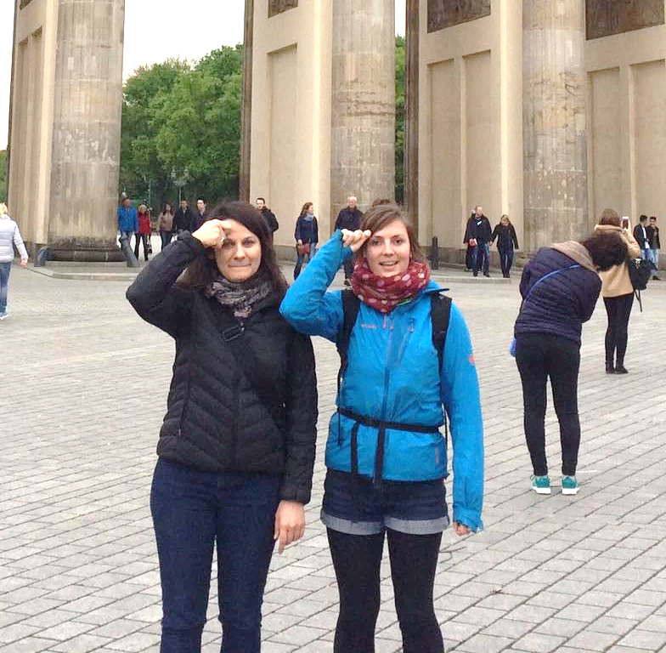
Bericht von Jule Nießen
